Регистрация на сайте Госуслуги — инструкция.
После того как Вы перешли на портал gosuslugi.ru, Вам необходимо в правом верхнем углу сайта кликнуть по ссылке «Регистрация».
После этого Вам будет предложено пройти процедуру предварительной регистрации, которая включает в себя заполнение простой формы и подтверждение своего номера телефона или электронной почты.

Шаг 1. Предварительная регистрация.
На данном этапе Вам необходимо заполнить всего 3 поля: фамилия, имя, номер мобильного телефона.
Если форма заполнена корректно, жмем кнопку «Зарегистрироваться», после чего следует этап подтверждения номера мобильного телефона.
В поле «Код подтверждения» введите комбинацию из цифр, высланных Вам в виде SMS-сообщения на мобильный телефон, указанный при регистрации. Нажимаем кнопку «Подтвердить».
Если код указан корректно и система подтвердила Ваш номер телефона, то на следующем этапе Вам будет необходимо придумать пароль и задать его через специальную форму, введя два раза.
После завершения предварительной регистрации Вам будет доступно ограниченное количество государственных услуг, подтверждение личности для которых не требуется. Для того, чтобы Вы смогли полноценно пользоваться всеми услугами портала, Вам нужно заполнить личную информацию и подтвердить свою личность.

Шаг 2. Заполнение личных данных.
После успешной предварительной регистрации на портале Госуслуги.ру для ввода и подтверждения личных данных Вам необходимо войти в свою учетную запись, используя номер телефона, указанный при регистрации, и заданный Вами пароль.
При входе в учетную запись Вы увидите уже указанную личную информацию, а при переходе по ссылке «Редактировать», система уведомит Вас о том, что Вам необходимо подтвердить свою учетную запись.

Шаг 3. Проверка введенных данных.
После заполнения формы на предыдущем этапе, указанные Вами личные данные отправляются на автоматическую проверку в Пенсионный Фонд РФ и ФМС.
После того как данная процедура успешно завершится, на Ваш мобильный телефон будет выслано SMS-уведомление с результатом проверки, а так же соответствующее состояние отобразится на сайте.

Шаг 4. Подтверждение личности.
Для того, чтобы полноценно пользоваться государственными услугами через интернет, Вам необходимо иметь подтвержденную учетную запись. Эта процедура предполагает ввод на сайте Вашего персонального кода подтверждения личности, полученного одним из доступных способов.
На территории Каширского района подтвердить личность можно в Центре обслуживания граждан, расположенном по адресу: с. Каширское, ул. Олимпийская, 3 (Администрация Каширского муниципального района Воронежской области, 2 этаж, кабинет № 219).

Регистрацию на сайте https://esia.gosuslugi.ru. необходимо проводить с помощью браузера Internet Explorer. Страничка начала регистрации выглядит следующим образом:
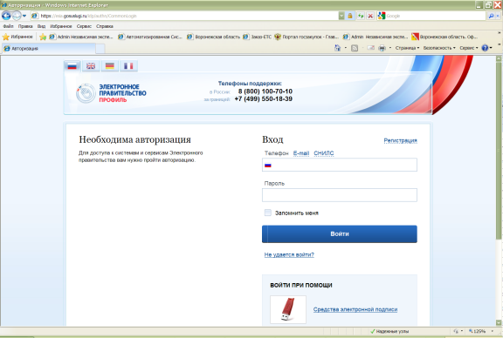
При нажатии ссылки «Регистрация» переходим к следующему окну:
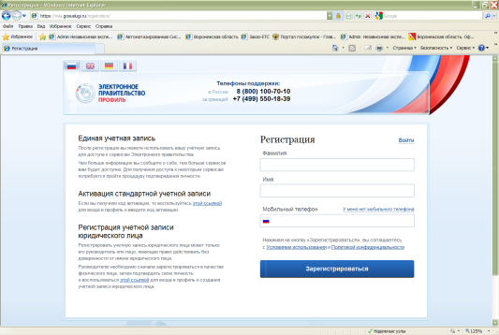
В этом Окне необходимо ввести свои Фамилию и Имя, а так же указать номер своего мобильного телефона. Затем нажать кнопку «Зарегистрироваться».
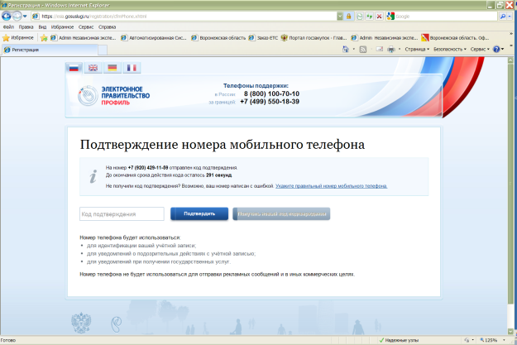

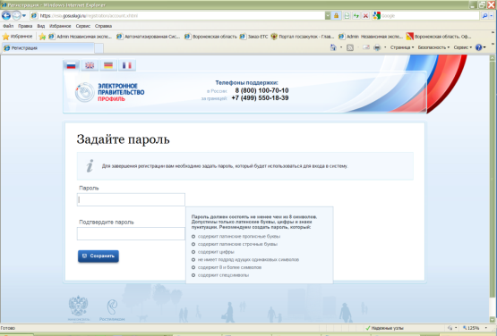
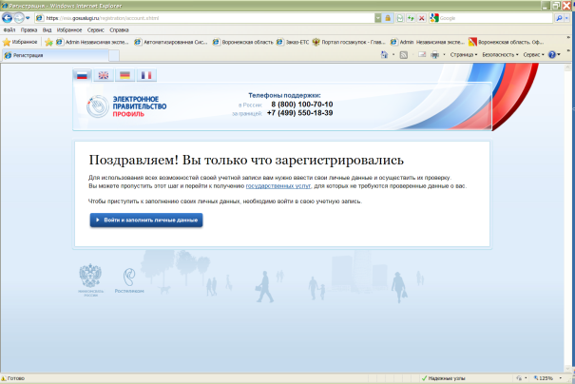
Входим на портал под своим профилем
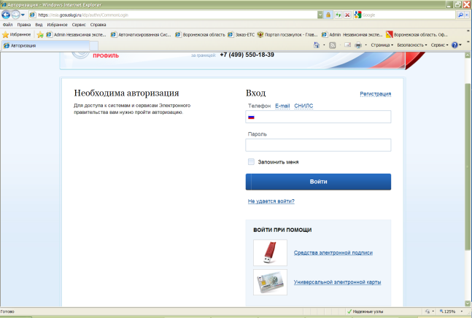
При входе на портал, после успешной регистрации, будет предложено добавить дополнительные возможности для работы с порталом.
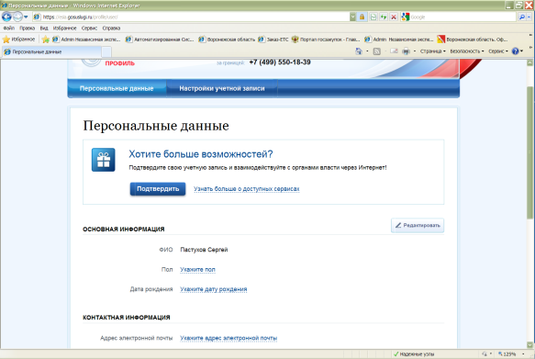
Необходимо нажать «Подтвердить». В результате появиться следующее окно:
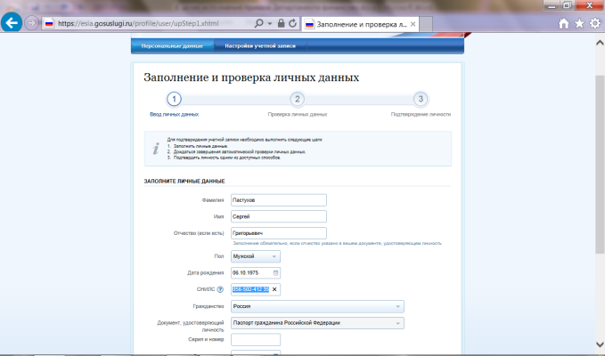
Необходимо заполнить все предлагаемые поля и нажать «Продолжить».
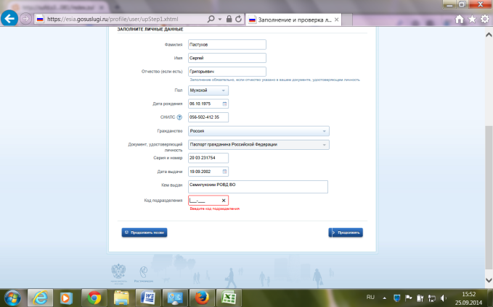
Нажимаем ссылку «Продолжить» и попадаем на следующую страничку:
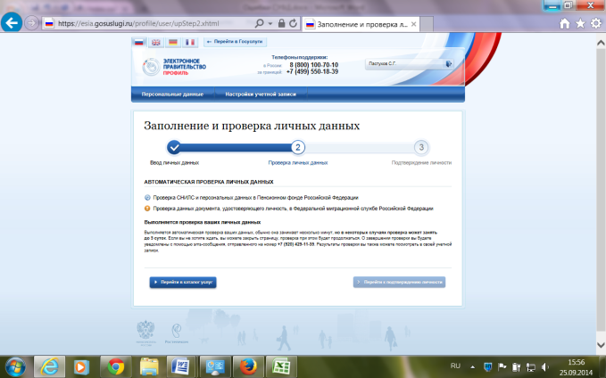
Ожидаем проверки личных данных согласно сообщения представленного на сайте.
Затем переходим к подтверждению личности. Выводиться следующее окно:
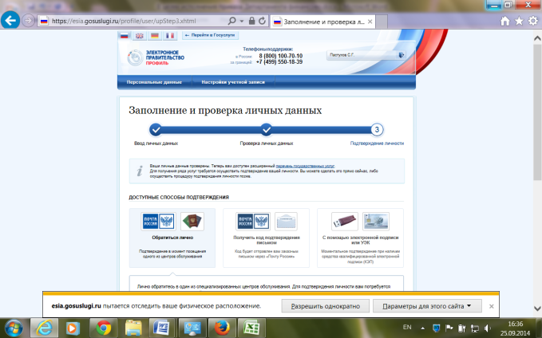
Необходимо выбрать один из трех представленных способов подтверждения личности.
